2011-2012学年青云中学第一学期期中测试
初三物理试卷
一、选择题(每题2分,共24分,每题只有一个正确答案,将答案写在表格内)
题号 | 1 | 2 | 3 | 4 | 5 | 6 | 7 | 8 | 9 | 10 | 11 | 12
答案
1. 将掉在地上的一个苹果捡回到餐桌上的过程中，克服苹果重力所做的功大约是 ( )
姓名_____________ 班级学号_________ 考试号____________
A．0．02 J B．0．1J C．2 J D．20 J
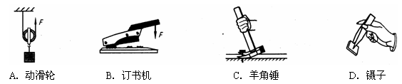
2．下列所示工具中，使用时不能省力但能省距离的是（ ）
3．如图甲、乙所示，李晶同学将放在课桌边的文具盒水平推至课桌中央，她针对此过程提出了如下的猜想．你认为合理的是 ( )
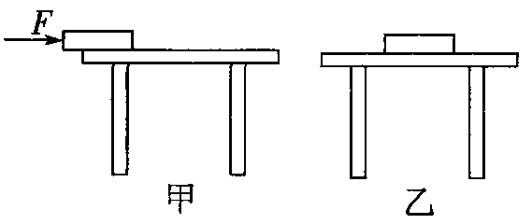
A．文具盒所受重力对它做了功
B．文具盒所受支持力对它做了功
C．文具盒所受的推力F对它做了功
D．在此过程中没有力对文具盒做功
4．两名运动员,甲比乙高,如果他们举起相同质量的杠铃所用时间相等,如图则：（ ）
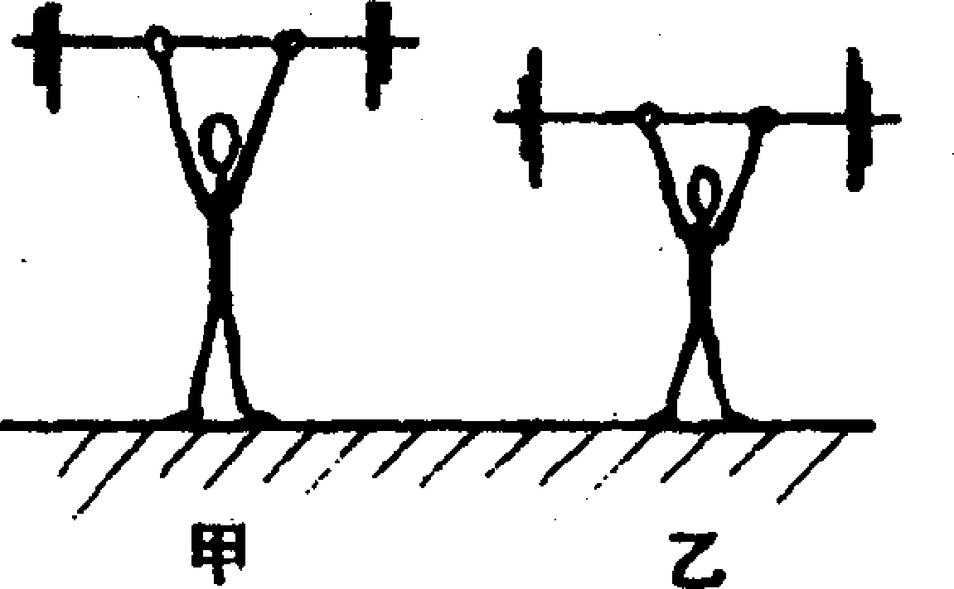
A. 甲做功较多，功率较大
B. 甲做功较多，功率较小
C. 甲做功较多，甲、乙功率相等
D. 甲、乙做功相等，乙的功率较大
5.下列说法中正确的是：（ ）
A.机械效率越高，机械做功一定越快B.做功越多的机械，机械效率一定越高
C. 功率越大的机械做功一定越多 D. 做功越快的机械，功率一定越大

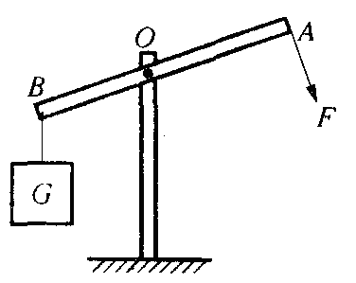
6．用如图所示的杠杆提升重物，设作用在A端的力F始终与杆垂直，那么，在将重物提升到水平处的过程中，力F的大小将（ ）
图11
A．逐渐变小 B．先变小，后变大
C．逐渐变大 D．先变大，后变小
7. 下列关于温度、热量和内能的说法中正确的是：（ ）
A．物体温度升高，一定吸收了热量 B．物体放出热量时，温度一定降低
C．物体温度升高，内容一定增加 D．物体内能增加时，温度一定升高
8．株洲沿江风光带有一段人造沙滩，在炙热的夏天赤脚踩在沙滩上感觉烫脚，而站在湘江边的浅水滩处却感到凉爽．形成这种现象的原因，下面解释正确的是（ ）
A．沙子的密度小，水的密度大 B．沙子的密度大，水的密度小
C．沙子的比热容大，水的比热容小 D．沙子的比热容小，水的比热容大
9．如图所示的电路，闭合开关S₁和S₂后，下列分析正确的是( )
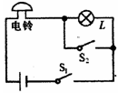
A．小灯泡亮，电铃响 B．小灯泡亮、电铃不响
C．小灯泡不亮、电铃响 D．小灯泡不亮、电铃不响
10. 一中学生骑自行车下坡时，不蹬脚踏板恰好匀速向下运动。在此过程中，他的动能、势能和机械能的变化情况是( )
A.动能不变，势能减小，机械能减小 B.动能增大，势能减小，机械能不变
C.动能减小，势能减小，机械能减小 D.动能不变，势能减小，机械能不变
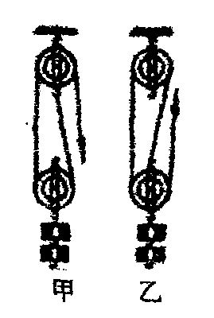
11. 用四只完全相同的滑轮和两根相同的绳子组成如图所示的甲、乙两个滑轮组，不计绳子与滑轮的摩擦，则（ ）
A．甲较省力且机械效率较高
B．乙较省力且机械效率较高
C．两个滑轮组省力程度相同，机械效率不同
D．两个滑轮组省力程度不同，机械效率相同
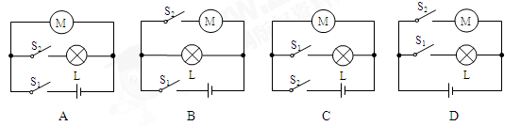
12．某种电脑键盘清洁器有两个开关，开关S₁只控制照明用的小灯泡L，开关S₂只控制吸尘用的电动机M。在如图所示的四个电路图中，符合要求的是( )
二、填空题(每空1分,共25分)
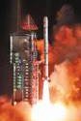
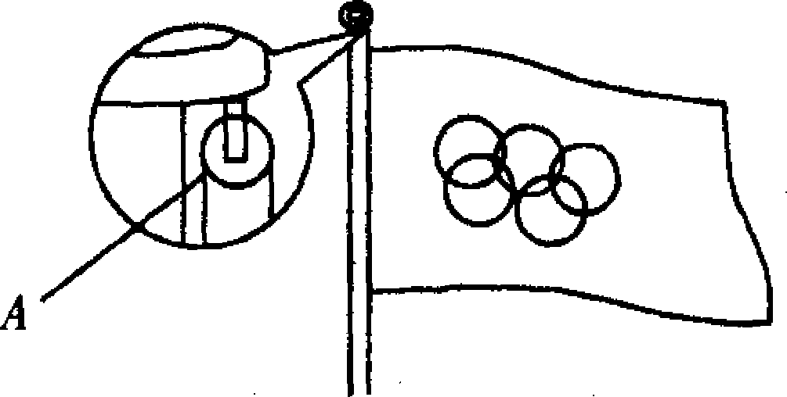
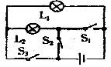
13．如图所示,A装置是____ __滑轮（选填“定”或“动”）,使用它的可以改变_______ 。
14．如图所示，若要使L₁和L₂两灯组成并联电路，则应闭合开关_______，若要两灯组成串联电路，则应闭合开关________，同时闭合开关 ，会造成电路短路。
图13
图14
图15
图13
图14
15．“天宫一号”是中国首个空间实验室，它的飞行器于2011年9月29日晚已成功发射。右图展示的是火箭发射时的壮观情最．火箭发射升空时，燃料通过燃烧将 能转化为燃气的内能，燃气对火箭做功，又将内能转化为火箭的 能．
16. 小强推着小车，30s内在水平地面上匀速前进了15m，则小车的速度为
m/s．如果水平推力为10N，在此过程中小强对小车做的功为 J，功率为 W．
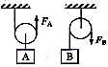
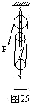
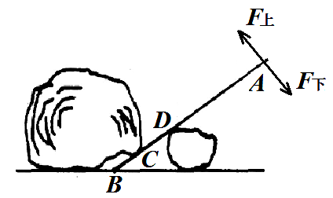
17．图16中，如果不计摩擦，重物重为180N，每个滑轮重30N，在匀速吊起重物的过程中，作用在绳子自由端的拉力F为 N。滑轮组的机械效率为 。
图18
图16
图17

18．如图17，用撬棒撬起石头，向上向下用力都可以，谁更省力？ 。（F_{上}或F_{下}）
19. 如图18所示，物体 A 和 B 的质量相等（滑轮重力、绳与滑轮间摩擦不计），当分别用力匀速提升物体A和B时，F_{A}︰F_{B}= 。
20．蓄电池是化学电池，放电后可以再充电，它在充电过程中将____ ___能转化为____ ___能。
21．如图20，杆秤是民间的一种测量工具．使用时，将待测物体挂在秤钩A上，用手拎住秤纽B或C（相当于支点），秤砣D在秤杆E上移动，当秤杆水平平衡时就可以在秤杆上读出读数．
(1)在测量中，当被测物重量增加，要是杆秤平衡，秤砣D应该向_______移动．若秤砣的质量为150g，秤杆的质量忽略不计，秤杆水平静止时，AC＝5cm，CD＝25cm，则被测物的质量为_______kg．
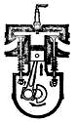
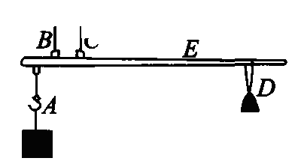
(2)根据杠杆平衡的条件分析，使用杆秤时，当从秤纽C换到秤纽B时，最大测量值将变___ ___．
图21
图20
22．一单缸四冲程汽油机完成一个工作循环要经过4个冲程，若汽油机的飞轮转速是1200r／min，则汽油机每秒燃气对外做功_____________次．如图所示，汽油机正处于____________冲程．
23．家庭电路中，开关和用电器是_______联的，各用电器之间是_______联的．
24．某人用平行于斜面的拉力，把一个重为1000N的物体，沿着长5m、高1m的斜面由底端匀速拉到顶端，拉力的大小为250N，则拉力所做的有用功为________J，物体所受斜面的摩擦力为__________N．
三、作图题(共8分)
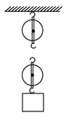
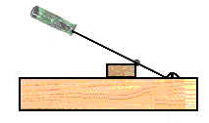
F₂
O
A
图24

图25

25．如图24所示，用螺丝刀撬起图钉．请在图上画出螺丝刀受到图钉阻力F₂的力臂；并画出作用在螺丝刀柄上A点的最小动力F₁的示意图．

26．用如图25所示的滑轮组提升重物，请用笔画线组装成最省力的滑轮组．

27．在虚线框内画出如图所示的实物电路的电路图．
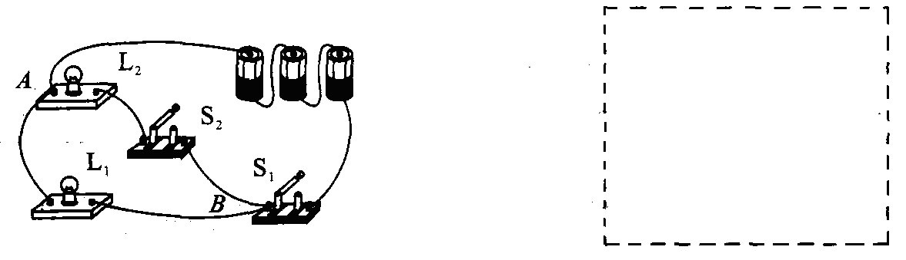
姓名_____________ 班级学号_________ 考试号____________
四、实验探究题(共23分)
图24
28. （5分）如图是“探究杠杆平衡条件”的实验装置。
（1）实验前，发现杠杆左端略高于右端，应将螺母向_ ___调节，直到杠杆在水平位置平衡。
（2）在图甲中的A处挂2个相同的钩码，要使杠杆水平平衡，在B处应挂__ __个同样的钩码。此时使杠杆在水平位置平衡，这样做的好处是 。
（3）在图乙中的C处施加竖直向下的拉力F，使杠杆水平平衡。当拉力F向右倾斜时，仍要保持杠杆水平平衡，拉力F的大小将_ ___，原因是_ _。

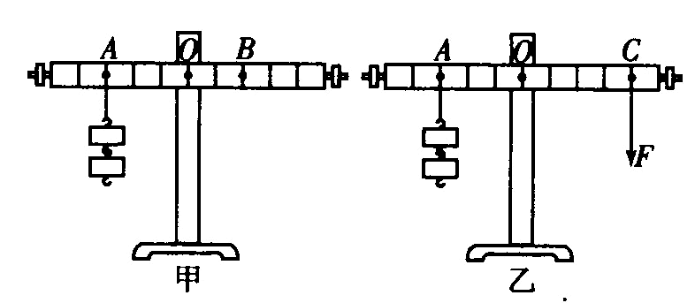
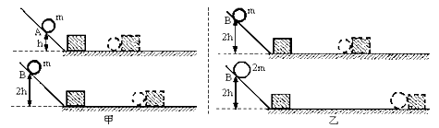
29．（7分）小红设计了如图甲、乙所示的实验，探究动能的大小与哪些因素有关。

实验步骤：①让质量相同的两个小球沿同一光滑斜面分别从高度不同的A处和B处开始向下运动，然后与放在水平面上的纸盒相碰，纸盒在水平面上移动一段距离后静止，如图甲所示。
②让不同质量的两个小球沿同一光滑斜面分别从相同高度的B处开始向下运动，然后与放在水平面上的纸盒相碰，纸盒在水平面上移动一段距离后静止，如图乙所示。
（1）物理研究方法有许多，如等效替代法、类比法、对比法、控制变量法；本实验中运用了两种研究方法，一是 法；二是转换法，就是用纸盒移动的距离来表示小球动能的大小。
（2）选用图甲探究的是动能与 的关系，得出的结论是： 。
选用图乙探究的是动能与 的关系，得出的结论是： 。
30. （8分） 在“探究哪些因素影响滑轮组的机械效率”的实验中，某小组利用如图所示装置测得了四组数据，如下表所示。
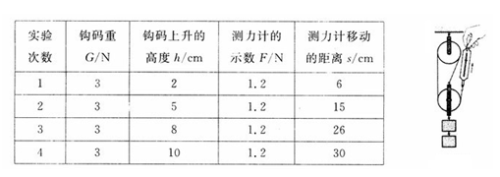
（1）前三次实验中，第___ _次实验数据明显出现错误，应当剔除。
（2）第四次实验中，有用功是 __J，总功是__________J，滑轮组的机械效率为____ ____。
（3）根据以上信息，请判断：该小组设计这四次实验的目的是为了探究滑轮组的机械效率与___________________是否有关。
（4）该小组观察并分析实验后，认为实验中，可少用一种器材，少测两个数据也能测出滑轮组的机械效率，请你分析一下，去掉的器材是什么？少测哪两个数据？
答：去掉 ；
少测两个数据是 ， 。
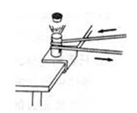
31.（3分）如图所示，将一个薄壁金属筒固定在桌面上，筒里放一些乙醚，用塞子将筒口塞紧。拿一根绳子在筒外绕几圈并迅速来回拉动，将会看到塞子跳离筒口。这个现象说明 __ 能和内能可以相互转化，_ 可以改变物体的内能；改变物体内能的方式还有_ _ 。
五、计算题(共20分)
32. （6分）电动自行车轻便、安全、无污染，很受人们喜爱。某同学在双休日骑电动自行车到海滨、连岛观光，途经全长5000m、被人们称之为“神州第一堤”的连云港拦海大堤。若电动自行车以18km/h的速度匀速行驶，电动自行车牵引力的功率为150W。求：
（1）该同学通过大堤全程所需的时间；
（2）电动自行车通过大堤全程牵引力所做的功；
（3）电动自行车的牵引力。

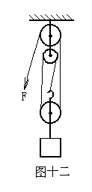
33. （8分）如图所示滑轮组，重物G＝12牛，人用拉力F＝5在2秒内把物体匀速提高了3米，不计绳重和滑轮轴处摩擦。求∶
（1）人做的有用功是多少？
（2）每个滑轮重为多少牛？额外功为多少？]
（3）滑轮组机械效率为多少？

34.（6分）小明利用周末对家里刚安装好的太阳能热水器进行了一次观察活动：早上，他用温度计测得自来水的温度为20℃，然后给热水器水箱送满水，中午时“温度传感器”显示水箱中的水温为45℃，已知水箱容积是200L．求：
（1）水吸收的热量.【水的比热容为4.2×10³J／(kg·℃)】
（2）如果水吸收的这些热量，由燃烧煤气来提供，而煤气灶的热效率为40％，则至少需要燃烧多少煤气?（煤气的热值为q=4.2×10⁷J／kg）

